Kräutertee-Klassiker neu interpretiert:
Bio Fenchel-Anis-Kümmel von WILLI DUNGL

• Bekömmliche Kräuterteemischung auf Bio-Basis ab sofort im Regal
• Fenchel, Anis und Kümmel in einer harmonisch abgestimmten Rezeptur
• Neue WILLI DUNGL-Markenkampagne setzt auf Individualität und Kraft der Natur

Salzburg, 6. Oktober 2026: Bewährte Kräuter, zeitgemäß interpretiert: Mit Bio Fenchel-Anis-Kümmel erweitert WILLI DUNGL sein erlesenes Sortiment um einen der bekanntesten Kräutertee-Klassiker. Die harmonisch abgestimmte Rezeptur verbindet mild-aromatischen Fenchel, süßlichen Anis und würzigen Kümmel und steht ganz im Zeichen der WILLI DUNGL-Philosophie. Zeitgleich mit der neuen Teemischung präsentiert WILLI DUNGL seinen überarbeiteten Markenauftritt. Der neue Claim „Lebe deine Natur“ bringt dabei die Markenhaltung auf den Punkt: Menschen auf ihrem Weg zu einem gesunden Leben im Einklang mit der Natur zu begleiten und sie zu ermutigen, ihr natürliches Potenzial zu entfalten.

Der Mix aus Fenchel, Anis und Kümmel wird seit Generationen aufgrund seines ausgewogenen Geschmacks geschätzt und gilt als besonders bekömmlich. Mit der neuen Sorte greift der Kräuterteespezialist diese Tradition auf und entwickelt sie mit hochwertigen Bio-Zutaten und einer sorgfältig abgestimmten Rezeptur zeitgemäß weiter. Die Teekreation basiert auf dem ganzheitlichen Verständnis, das die Marke WILLI DUNGL seit jeher prägt. Das Ergebnis ist eine harmonische Mischung, die den natürlichen Geschmack ausgewählter Kräuter aus 100 % kontrolliert biologischem Anbau in den Mittelpunkt stellt – ohne künstliche Aromen oder Geschmacks-verstärker.

Zeitloser Klassiker für täglichen Teegenuss

Mild-aromatischer Fenchel bildet die Basis der neuen Komposition. Süßlicher Anis verleiht dem Tee eine feine, charakteristische Note, während würziger Kümmel das Geschmacksbild abrundet. So entsteht ein angenehm milder Bio-Kräutertee, der zu jeder Tageszeit genossen werden kann – als bewusste Auszeit zwischendurch oder als wohlschmeckender Begleiter nach einer Mahlzeit. WILLI DUNGL steht für ein gesundes Leben im Einklang mit der Natur. Diesen Anspruch greift die neue Komposition auf und lädt dazu ein, sich bewusst Zeit für Körper und Geist zu nehmen und den ausgewogenen Charakter traditioneller Kräuter zu genießen.

Neuer Markenclaim: „Lebe deine Natur“

Parallel zur Einführung der neuen Bio-Teemischung präsentiert sich WILLI DUNGL ab Herbst mit einer geschärften Markenidentität. Zentrales Element des neuen Markenauftritts ist der Claim „Lebe deine Natur“, der die Haltung der Marke auf den Punkt bringt: Inspiriert von der Überzeugung, dass ein langes Leben im Einklang mit der Natur beginnt, verbindet WILLI DUNGL die Kraft ausgewählter Kräuter mit einem ganzheitlichen Verständnis von Wohlbefinden. Der neue Claim ermutigt Menschen, ihre eigene Natur bewusst zu leben, ihre innere Balance zu stärken und ihr persönliches Potenzial Tag für Tag zu entfalten. Der Kräuterteespezialist versteht sich damit noch stärker als Begleiter für alle, die ihren eigenen Weg zu mehr Wohlbefinden im Einklang mit der Natur gehen möchten. Sichtbar wird der neue Markenauftritt in einer breit angelegten Kampagne mit TV-Spot, Out-of-Home-Werbung in den österreichischen Landeshauptstädten sowie digitalen Maßnahmen.

WILLI DUNGL: Eine Marke von TEEKANNE Österreich

2001 trat Prof. Willi Dungl mit dem Angebot an TEEKANNE Österreich heran, seine Teemischungen im Rahmen einer Lizenz zu vermarkten. 2010 hat der österreichische Teespezialist die Markenrechte erworben, arbeitet aber nach wie vor mit der Familie Dungl bei der Entwicklung von Rezepturen zusammen. Unter der Führung von TEEKANNE gelang es, WILLI DUNGL zur Nr. 2 am österreichischen Teemarkt und zur beliebtesten Kräuterteemarke in Österreich zu machen. Das Sortiment umfasst neben Tees auch Säfte, Bonbons, Rohkostriegel, Brot und Naturkosmetik. Produziert werden alle WILLI DUNGL-Teesorten am Firmensitz von TEEKANNE Österreich in Salzburg.

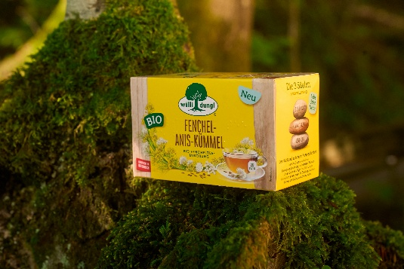

Pressebild 1:
Die neu Tee-Mischung Fenchel-Anis-Kümmel von WILLI DUNGL ist ein angenehm milder Bio-Kräutertee für jede Tageszeit.

Bildnachweis: WILLI DUNGL / Abdruck honorarfrei!

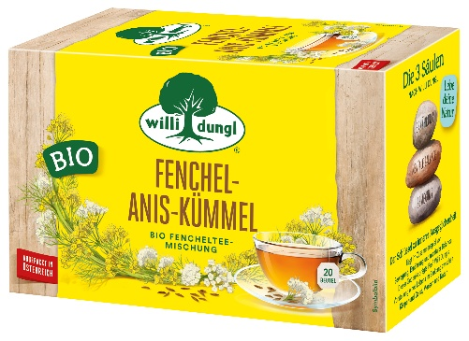

Pressebild 2:
Bio Fenchel-Anis-Kümmerl von WILLI DUNGL: Bewährte Kräuter, zeitgemäß interpretiert.

Bildnachweis: WILLI DUNGL / Abdruck honorarfrei!

Rückfragen richten Sie bitte an:

PICKER PR – talk about taste

Tel. 0662-841187-0

office@picker-pr.at; www.picker-pr.at

